УТВЕРЖДАЮ: УТВЕРЖДАЮ:
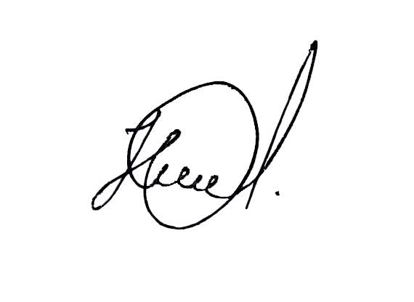
Председатель КДМФиС Директор
Администрации Белоярского района МАУК «ЦКиД, КЗ «Камертон»
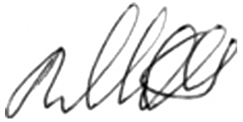

_______________А.В. Майборода _______________Ю.Г. Никишин

ПОЛОЖЕНИЕ
о проведении онлайн-фестиваля молодежного творчества
«Razbor полетов»

1. Общие положения.
1.1. Фестиваль альтернативного творчества «Razbor полетов» (далее Фестиваль) организуется и проводится Муниципальным автономным учреждением культуры Белоярского района «Центр культуры и досуга, концертный зал «Камертон» (далее - МАУК «ЦКиД, КЗ «Камертон») в рамках мероприятий «За здоровый образ жизни».
1.2. Учредители Фестиваля:
- Комитет по делам молодежи, физической культуры и спорта администрации Белоярского района,
- МАУК «ЦКиД, КЗ «Камертон».

2. Цели и задачи.
2.1. Целями и задачами Фестиваля являются:
- выявление и поддержка молодых талантов;
- популяризация молодежных субкультур;
- создание условий для культурного досуга молодежи.

3. Условия участия.
3.1. Программа Фестиваля организуется по следующим номинациям:
- «Музыка» (рок, рэп, битбокс);
- «Хореография» (брэйк-данс, хип-хоп).
3.2. К участию приглашаются исполнители в возрасте от 14 до 35 лет.
Прием видеозаписей выступлений осуществляется до 28 января 2021 года до 17.00 на электронный адрес: kamerton.dosug@mail.ru с указанием Ф.И.О. участника (группы участников), возраста, выбранной номинации, наименованием конкурсной работы и контактного телефона.
3.3. Участник может представить не более одного номера продолжительностью не более 4 (четырех минут) в каждой номинации. Видеозапись выступления должна быть снята горизонтально. Видео, смонтированное из нескольких фрагментов, не принимается. Не принимаются работы с отсутствием изображения и/или звука, а также с другими характеристиками, влияющими на восприятие выступления.
В номинации «Музыка» принимается видео-исполнение участником под фонограмму «минус». Не допускаются тексты с использованием ненормативной лексики, призывами политического, религиозного и экстремистского характера; которые могут служить пропагандой употребления алкогольных напитков, табачных изделий, наркотических и психотропных веществ; могут задеть национальные и религиозные чувства третьих лиц; могут нарушить нормы морали и нравственности.
3.4. Каждая творческая работа после проверки Организатором на соответствие требованиям, указанным в положении, размещается на страницах в социальных сетях учреждения:
«ВКонтакте» https://vk.com/kamerton90
«Одноклассники» https://ok.ru/profile/574682887382
«Инстаграм» https://www.instagram.com/kamerton90/

4. Подведение итогов и награждение.
4.1. Итоги подводит конкурсная комиссия, состоящая из числа специалистов культурно-досуговых учреждений и Комитета по делам молодежи. Комиссия формируется Организатором.
4.2. Подведение итогов Фестиваля будет опубликовано 30 января 2021 года на страницах Организатора в социальных сетях.
4.3. Победитель и участники награждаются дипломами.

